**Antalya İl Milli Eğitim Müdürlüğü / Yerel hedef**

**Akran Zorbalığı/ Okul Öncesi /Öğrenci etkinliği**

**Isınma:**

Çocuklar parkta olduğumuzu hayal edelim. Parkta arkadaşlarınla oyun oynarken nasıl hissedersin?

(Mutlu) Hadi mutlu bir şekilde yürüyelim.

Şimdi parkta oynarken b ses duydun. Arkanı döndüğünde öğretmenini karşında gördün ne hissedersin? (Şaşırmak)

Hadi şaşırmış bir şekilde yürüyelim.

Arkadaşınla oyun oynarken başka bir çocuk oyununuzu bozdu. Nasıl hissedersin? (Kızmak)

Hadi kızmış bir şekilde yürüyelim.

Parkta oyun oynamaya devam ediyorsun. Gümm diye bir ses duydun nasıl hissedersin? (Korkmuş)

Hadi korkmuş bir şekilde yürüyelim.

Artık eve gitme zamanı parktan ayrılıyorsun. Nasıl hissedersin? (Üzgün)

Hadi üzgün bir biçimde yürüyelim.

**Kurabiye Adam Etkinliği:**

Şimdi Kurabiye adam isimli bir etkinlik yapacağız. Bu etkinliği duygularımızın bedenimizle, organlarımızla olan ilişkisini fark etmek için yapıyoruz. (Ek-1 daha önceden öğrencilere verilir veya oturumda çizdirilebilir.) Kurabiye adamın yanında yazan duygular açıklanır. Çocuklar sizin bildiğiniz başka duygular var mı? Varsa kutucuğun altına bu duyguyu ifade eden yüzü çizebilirsiniz. Çocuklar şimdi listedeki her duygu için farklı bir renk seçelim ve bu renk ile yandaki kutucuğu boyayın. (Bu aşamada Psikolojik danışman/rehber öğretmen çocukların yanında olarak onlara destek olur.) Çocuklar şimdi her duyguyu seçtiğiniz renkleri kullanarak Kurabiye adamın üzerinde gösterelim.(Daha iyi anlaşılması için çocuklara örnekler verilebilir, öfkenizi bedeninizin neresinde hissediyorsunuz .Kollarınızda elleriniz ya da başınız mı. ya da belki mutluluğu kollarınız da kalbinizde ayaklarınızda mı hissediyorsunuz. Tamamen size özel ve herkesin hissettikleri birbirinden farklıdır.) bu duyguları bedeninizin neresinde hissettiğinizi düşünün ve kurabiye adamda aynı beden bölümünü seçtiğiniz duygunun rengi ile boyayın. Boyamaları için 10 dakika zaman verilir. Boyamanın sonunda paylaşmak isteyenlere izin verilir ve etkinlik sonlandırılır. Mutluluk neşe gibi keyif verici duyguların yanında öfke, üzüntü gibi zorlayıcı duyguların paylaşımı da teşvik edilir.

**Rahatlama Egzersizi:**

Şimdi korku, kızgınlık gibi duygular yaşadığınızda ve bu nedenle kendinizi huzursuz hissettiğiniz zamanlarda hayal gücünüzü kullanarak kendinizi nasıl rahatlatabileceğinizi öğreneceğiz. Bunu gerçekleştirmenize yardımcı olabilecek bir hayal oyunu oynayacağız.( Aşağıdaki metin okunurken hafif bir müzik çalınabilir. Şimdi herkes rahat otursun, gözlerini kapatsın ve şu andaki tüm duygu ve düşüncelerinden uzaklaşmaya çalışsın. Sanki elinizde bir limon varmış gibi düşünün....Şimdi bu limonu sertçe sıkın...Bütün suyunu çıkarmaya çalışın...Sıkarken elinizin ve kolunuzun kasıldığını hissedin....Şimdi limonu bırakın...Kaslarınızın rahatladığını hissedin...Şimdi başka bir limon alın. Onu sıkın...güçlüce...sıkın...tüm kasılmayı hissedin...şimdi bırakın. Limonu elinizden bırakırken kaslarınızın rahatladığını hissedin.( ELLER VE KOLLAR) Tüylü bir kedi olduğunuzu düşünün... gerinmek...esnemek istiyorsunuz. Kollarınızı öne doğru uzatın...başınızın üstünde kaldırın....Yukarı doğru gerin...gerin...Şimdi kollarınızı aşağı doğru bırakın. Rahatlayın....kaslarınızın rahatladığını hissedin....Şimdi kollarınızı tekrar yukarıya kaldırın...Gerin... Kollarınızı aşağıya bırakın...Rahatlayın.( KOLLAR VE OMUZLAR) Şimdi kumsalda büyük bir kaplumbağa olduğunuzu düşünün. rahatlamış bir şekilde güneşte keyifle dolaşıyorsunuz....birden bir tehlike sezdiniz...başınızı içeri doğru çekin...omuzlarınızı içeri doğru çekin...kasıldığınızı hissedin....Şimdi tehlike geçti..ılık güneşe yeniden çıkabilirsiniz...rahatlayıp güneşi hissedebilirsiniz...Bakın başka bir tehlike daha...çabuk başınızı, omuzlarınızı ve kollarınızı içeri çekin...evinizin altına saklayın...saklayın...Şimdi yok...Rahatlayın. (OMUZLAR VEBOYUN) onları dışarı çıkarabilirsiniz...Tehlike Ağzınızda kocaman bir çiklet (sakız) olduğunu düşünün...çiğnemesi çok zor...çenenizi oynatarak yardımcı olmaya çalışın...Şimdi çıkarın çikleti....ne kadar rahatladığınızı fark edin...rahatlayın...çene kaslarınızın gevşediğini hissedin....Şimdi çikleti yeniden ağzınıza alın...Güçlü bir şekilde çiğneyin...Dişlerinizin arasında ezildiğini hissedin... Güzel...Şimdi yeniden çikleti ağzınızdan çıkarın. bırakmış olmanın rahatlığını hissedin.(ÇENE) Uyuyorsunuz...yavaş yavaş nefes alıyorsunuz...yüzünüze bir sinek kondu...Yanaklarınızda...alnınızda dolaşıyor...ellerinizi kullanarak onu kovmayı akıl edemeyecek kadar derin uykudasınız ama sinek de çok rahatsız edici...yüzünüzü...ağzınızı....burnunuzu buruşturarak sineği kovmaya çalışın...uçtu...uzaklaştı...rahatladınız...yeniden uykuya daldınız... O da ne! Yeniden yüzünüze kondu. Yüzünüzdedolaşıyor...buruşturun suratınızı...kovun sineği... Neyse uçtu...Yüzünüzdeki rahatlamayı hissedin.( YÜZ) Sirkte çalışan bir kaplan olduğunuzu hayal edin...Terbiyeciniz küçük bir çemberin içinden geçmenizi istiyor...Çok ince bir hale gelmeniz gerek... Kendiniziiyice küçültün..................................... çekin karnınızı içeri...çekin...şimdi rahatlayın....çemberden geçtiniz ve gerekmiyor...Şimdi yeniden çemberden geçmelisiniz....Tekrar karnınızı içeri çekin. incelmeniz çekin ....iyice incelin...Oh...çemberden geçtiniz. Rahatlayın ve karnınızın gevşediğini hissedin.( KARIN) Büyük kalın bir çamurun içine bir ayağınızı sokup ittirmeye çalışın...ayak ve bacaklarınızı iyice kasın...var gücünüzle itin....çamur çok kalın...itmek epey zor oluyor...Şimdi ayağınızı çamurdan çıkarın ve rahatladığınızı hissedin....Şimdi öbür ayağınızı çamurun içine daldırın...itmeye çalışın...itin...itin...Şimdi bu ayağınızı da çıkarın, ayak ve bacaklarınızdaki rahatlamayı hissedin. ( AYAKLAR VE BACAKLAR) Şimdi bütün vücudunuzun rahatladığını hissedin...Öyle kalın...Bir kaç dakika içinde gözlerinizi açmanızı isteyeceğim...Gün boyunca bu rahatlığı hatırlayın...Hafta içinde kendi kendinize de bu oyunu oynayabilirsiniz...Güzel bir iş başardınız...Şimdi gözlerinizi açın. kollarınızı başınızın üstüne getirin ve büyük bir gök kuşağı çizin. Güzel.” Etkinliğimiz sırasında neler hissettiniz? Rahatladığınızı hissettiniz mi? (Öğrencilerden cevaplar alınır ve etkinlik sonlandırılır.) Oturumun Sonlandırılması: Bugün sizlerle kurabiye adam etkinliği ile duygularımızın bedenimizle olan ilişkisini keşfettik. Daha sonra bir hayal oyunu oynadık ve bu oyunla bedenimizi rahatlatmayı öğrendik. Bedenimiz rahatlayınca bizi zorlayan duyguların azaldığını keşfettik. Kendinizi stresli, öfkeli ve gergin hissettiğiniz zamanlarda bu rahatlama egzersiziniyapabilirsiniz. Aile Katılım Önerisi:Etkinliğin uzaktan aile katılımlı uygulamasında kurabiye adam etkinliği katılan ebeveynin de kendi beden haritasını çizmesi şeklinde düzenlenebilir. Ardından yapılacak rahatlama egzersizi de ailelerle birlikte uygulanarak özellikle zorlayıcı duyguların bedene yansıması ve nasıl rahatlama sağlanabileceği farkındalığı kazandırılmış olur.

**Ek-1**

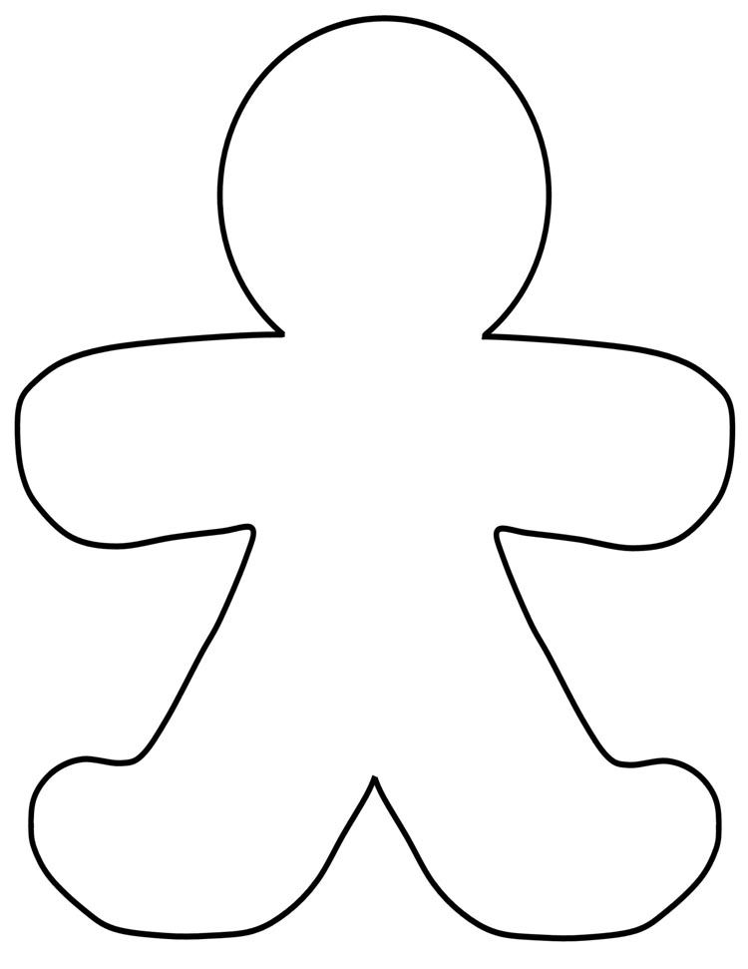

Mutlu Korkmuş Üzülmüş Kızgın Diğer Diğer

   